**TRƯỜNG ĐẠI HỌC CÔNG NGHIỆP HÀ NỘI**

**KHOA CÔNG NGHỆ THÔNG TIN**

**BÁO CÁO THỰC NGHIỆM HỌC PHẦN**

**ĐỒ HỌA MÁY TÍNH**

**ĐỀ TÀI**

**Mô phỏng hệ thống đồ chơi biểu diễn tập trận của bộ binh bằng OpenGL khả lập trình và Visual C++**

|  |  |  |
| --- | --- | --- |
| **Giảng viên hướng dẫn** | : | Ths. Vũ Minh Yến |
| **Nhóm** | : | 10 |
| **Mã lớp** | : | 20231IT6010003 |
| **Sinh viên thực hiện** | : | Nguyễn Thị Linh Ngân - 2021606029  Hoàng Minh Nghĩa - 2021604189  Phạm Trọng Nghĩa - 2021605945  Nguyễn Thị Bích Ngọc - 2021607358  Nguyễn Hoàng Việt - 2021601999 |

# 

## LỜI CẢM ƠN

Sự phát triển của khoa học kĩ thuật, kinh doanh và công nghệ luôn luôn thuộc vào khả năng truyền đạt thông tin của chúng ta, hoặc thông qua các bits dữ liệu lưu trữ trong microchip hoặc thông qua giao tiếp bằng tiếng nói. Câu châm ngôn từ xa xưa “một hình ảnh có giá trị hơn cả vạn lời” hay “trăm nghe không bằng một thấy” cho thấy ý nghĩa rất lớn của hình ảnh trong công việc truyền tải thông tin. Hình ảnh bao giờ cũng cảm nhận nhanh và dễ dàng hơn, đặc biệt trong trường hợp bất đồng ngôn ngữ. Do đó không có gì ngạc nhiên khi ngay từ khi xuất hiện máy tính, các nghiên cứu đã cố gắng sử dụng nó để phát minh ra các hình ảnh sử dụng trên màn hình. Trong suốt 50 năm phát triển của máy tính, khả năng phát sinh hình ảnh của chúng ta đã đạt tới mức bây giớ hầu như tất cả máy tính đều có khả năng đồ họa.

Đồ họa máy tính là một trong những lĩnh vực lí thú và phát triển nhanh nhất của tin học. Ngay từ khi xuất hiện, đồ họa máy tính đã có sức lôi cuốn mãnh liệt, cuốn hút rất nhiều lĩnh vực khác nhau như: khoa học, nghệ thuật, kinh doanh, quản lí, ... Tính hấp dẫn và đa dạng của đồ họa máy tính có thể được minh họa rất trực quan thông qua việc khảo sát các ứng dụng của nó.

Và có thể hiểu rõ hơn về kỹ thuật đồ họa máy tính chúng em đã tìm hiểu và hoàn thành bài tập lớn về đề tài **“*Mô phỏng hệ thống đồ chơi biểu diễn tập trận của bộ binh bằng OpenGL khả lập trình vàVisual C++*”**.

Trong quá trình làm bài chúng em đã hết sức cố gắng song chắc chắn không thể tránh khỏi thiếu sót, vì vậy rất mong có sự đóng góp ý kiến của quý thầy cô và các bạn.

*Chúng em xin chân thành cảm ơn!*

***Nhóm sinh viên thực hiện***

**MỤC LỤC**

LỜI CẢM ƠN 1

DANH MỤC HÌNH ẢNH 4

Chương 1. XÁC ĐỊNH VÀ PHÂN TÍCH BÀI TOÁN 5

1.1. Bài toán 5

1.2. Mô tả các đối tượng cần thiết kế 5

1.3. Mô tả bố cục khung cảnh chung 12

1.4. Mô tả kịch bản 12

Chương 2. CÀI ĐẶT CHƯƠNG TRÌNH 13

2.1. Kỹ thuật xây dựng mô hình xe pháo 13

2.2. Kỹ thuật xây dựng mô hình xe tăng 14

2.3. Người Lính 14

2.4. Xe tên lửa 16

2.5. Kỹ thuật xây dựng mô hình xe tải 16

2.6. Kỹ thuật xây dựng mô hình xe trinh sát 18

2.7. Kỹ thuật xây dựng mô hình máy bay 19

2.8. Kỹ thuật xây dựng mô hình xe pháo có người điều khiển 20

2.9. Kỹ thuật điều khiển camera 20

2.10. Phép chiếu phối cảnh 21

2.11. Kỹ thuật chiếu sáng 22

Chương 3. KẾT QUẢ ĐẠT ĐƯỢC 24

3.1. Mô hình chung 24

3.2. Mô hình xe pháo 25

3.3. Mô hình xe tăng 26

3.4. Mô hình xe tên lửa 27

3.5. Mô hình robot người lính 28

3.6. Mô hình xe tải 29

3.7. Mô hình xe trinh sát 30

3.8. Mô hình máy bay 31

3.9. Mô hình xe pháo nhỏ 32

3.9. Điều khiển camera 33

KẾT LUẬN 38

TÀI LIỆU THAM KHẢO 39

## DANH MỤC HÌNH ẢNH

Hình 1.1: Xe pháo 5

Hình 1.2: Xe tăng 6

Hình 1.3: Tên lửa 7

Hình 1.4: Người lính 8

Hình 1.5: Xe tải 9

Hình 1.6: Xe trinh sát 10

Hình 1.7: Máy bay 11

Hình 1.8: Xe pháo nhỏ 12

Hình 2.1: Mô hình chiếu sáng Blinn-Phong 21

Hình 2.2: Phép chiếu phối cảnh 22

Hình 3.1: Mô hình chung 23

Hình 3.2: Mô hình xe pháo 24

Hình 3.3: Mô hình xe tăng 25

Hình 3.4: Mô hình xe tên lửa 26

Hình 3.5: Mô hình robot người lính 27

Hình 3.6: Mô hình xe tải 28

Hình 3.7: Mô hình xe trinh sát 29

Hình 3.8: Mô hình máy bay 30

Hình 3.9: Mô hình xe pháo nhỏ 31

Hình 3.10: Góc quay camera 1 32

Hình 3.11: Góc quay camera 2 33

Hình 3.12: Góc quay camera 3 34

Hình 3.13: Góc quay camera 4 35

Hình 3.14: Góc quay camera 5 36

## XÁC ĐỊNH VÀ PHÂN TÍCH BÀI TOÁN

### Bài toán

***Mô phỏng hệ thống đồ chơi biểu diễn tập trận của bộ binh bằng OpenGL khả lập trình và Visual C++***

### Mô tả các đối tượng cần thiết kế

#### Xe Pháo

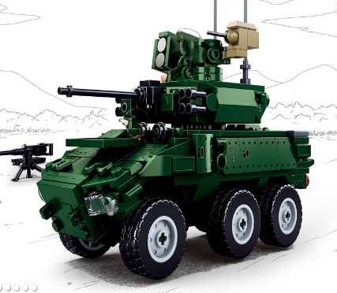

Hình 1.1: Xe pháo

Mô hình có các chức năng:

* Di chuyển: tiến, lùi
* Trục xoay: trái, phải
* Xoay nòng pháo: lên, xuống

#### Xe tăng

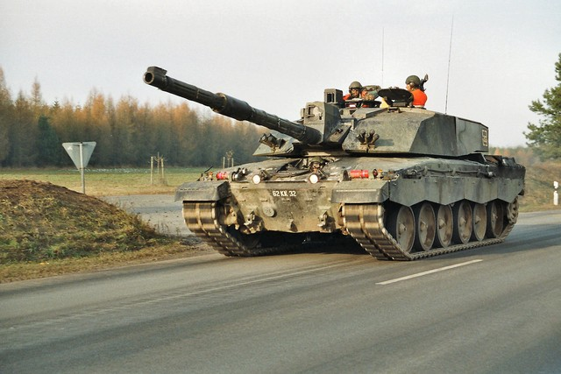

Hình 1.2: Xe tăng

Mô hình có các chức năng:

* + Di chuyển: tiến, lùi
  + Xoay: trái, phải
  + Xoay nòng pháo: trái, phải, lên, xuống
  + Bắn đạn: bắn đạn theo hướng nòng pháo

#### Xe tên lửa

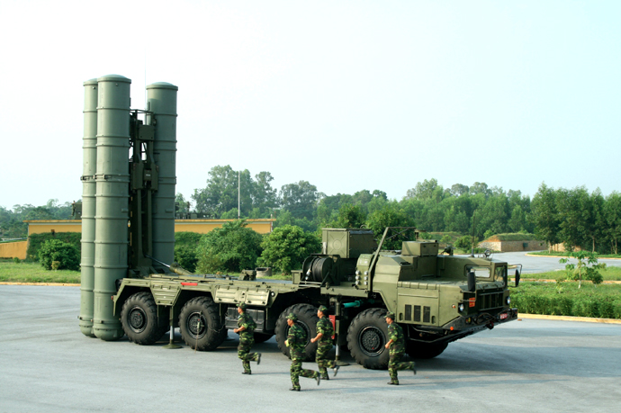

Hình 1.3: Tên lửa

Mô hình có các chức năng:

* + Di chuyển: tiến, lùi
  + Xoay: trái, phải
  + Xoay tên lửa: trái, phải, lên, xuống
  + Bắn tên lửa: bắn tên lửa theo hướng xoay mũi tên lửa

#### Người lính

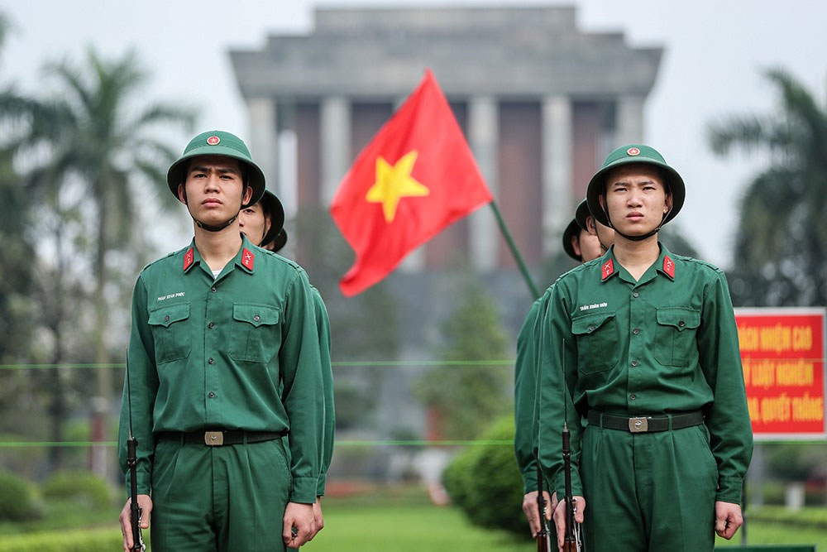

Hình 1.4: Người lính

Mô hình có các chức năng:

* + Di chuyển: tiến, lùi
  + Xoay: trái, phải
  + Cử động tay bắp tay: lên xuống
  + Cử động cẳng tay: lên xuống
  + Cất súng, lấy súng
  + Xoay súng: trái phải
  + Bắn đạn

#### Xe tải

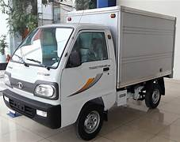

Hình 1.5: Xe tải

Mô hình có các chức năng:

* + Di chuyển: tiến, lùi, xoay phải, xoay trái
  + Cửa trước có thể mở ra và đóng vào 1 góc <90 độ
  + Cửa sau có thể mở ra và đóng vào 1 góc <110 độ
  + Kính xe có khả năng trượt lên, xuống 1 đoạn <0.12

#### Xe trinh sát

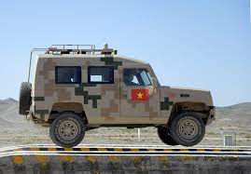

Hình 1.6: Xe trinh sát

Mô hình có các chức năng:

* + Di chuyển: tiến, lùi
  + Xoay thân ống nhòm: có thể xoay 360 độ
  + Xoay đầu ống nhòm: đầu ống nhòm có thể điều chỉnh theo hướng xoay thân ống nhòm
  + Cửa xe: mở, đóng.
  + Đèn xe: tắt, bật

#### Máy bay

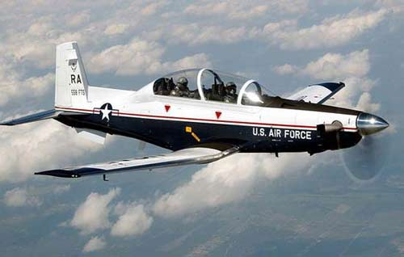

Hình 1.7: Máy bay

Mô hình có các chức năng:

* + Di chuyển: tiến, lùi, sang trái, sang phải
  + Xoay: trái, phải
  + Bay
  + Thả bom

#### Xe pháo nhỏ

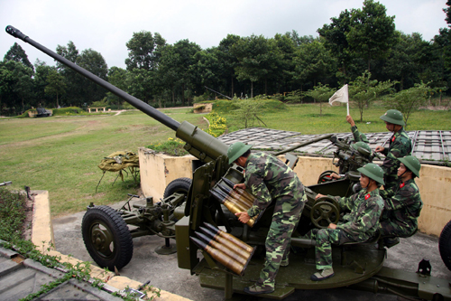

Hình 1.8: Xe pháo nhỏ

Mô hình có các chức năng:

* + Di chuyển: tiến, lùi
  + Bắn đạn

### Mô tả bố cục khung cảnh chung

Sân diễn tập quân sự

### Mô tả kịch bản

* Người xem có thể chọn nhìn toàn cảnh sân tập.
* Người xem có thể tự di chuyển camera quan sát trái, phải, trên dưới từng trị trí.
* Người xem có thể điều khiển các mô hình có sự chuyển động.

## CÀI ĐẶT CHƯƠNG TRÌNH

### Kỹ thuật xây dựng mô hình xe pháo

#### Mô hình phân cấp

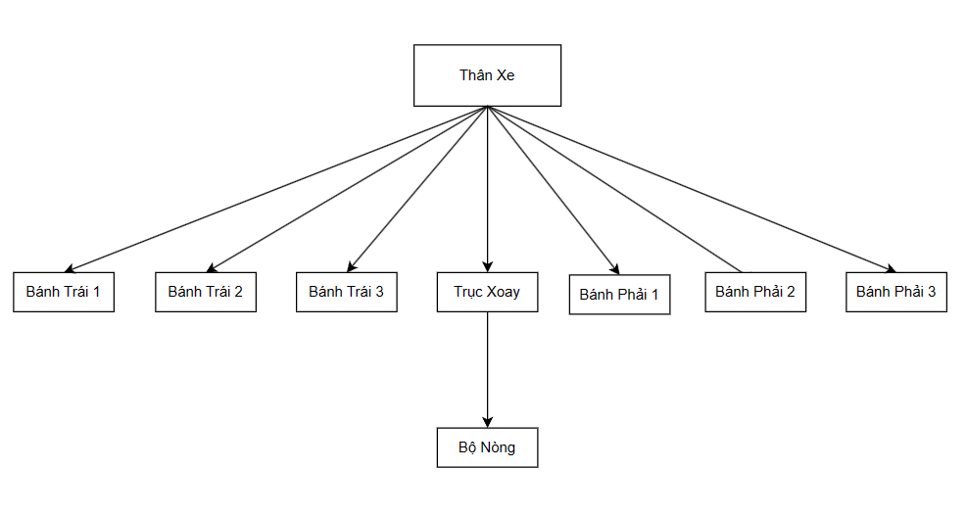

#### Mô tả

Mô hình xe pháo được cấu tạo bởi 4 bộ phận chính: thân xe, bánh xe, trục xoay, bộ nòng.

* Thân xe bao gồm bộ phận gầm xe, đầu xe các tấm chắn thân xe ở 2 bên và sau xe thiết kế bằng hình lập phương. Thân xe có thể xoay quanh trục Oy và di chuyển đi tiến đi lùi, khi thân xe di chuyển các bộ phận khác di chuyển theo.
* Bánh xe gồm có 6 bánh mỗi bên 3 bánh thiết kế bằng hình trụ có thể quay 360 độ
* Trục xoay là bộ liên kết giữa thân xe và bộ nòng được thiết kế bằng hình trụ có thể quay 360 độ khi quay thì bộ phận nòng quay theo.
* Bộ nòng gồm có phần thân bộ nòng tạo bằng hình lập phương và các nòng pháo được tạo bằng hình trụ. Bộ nòng có thể di chuyển lên < 25 độ và di chuyển xuống < 5 độ.

### Kỹ thuật xây dựng mô hình xe tăng

#### Mô hình phân cấp

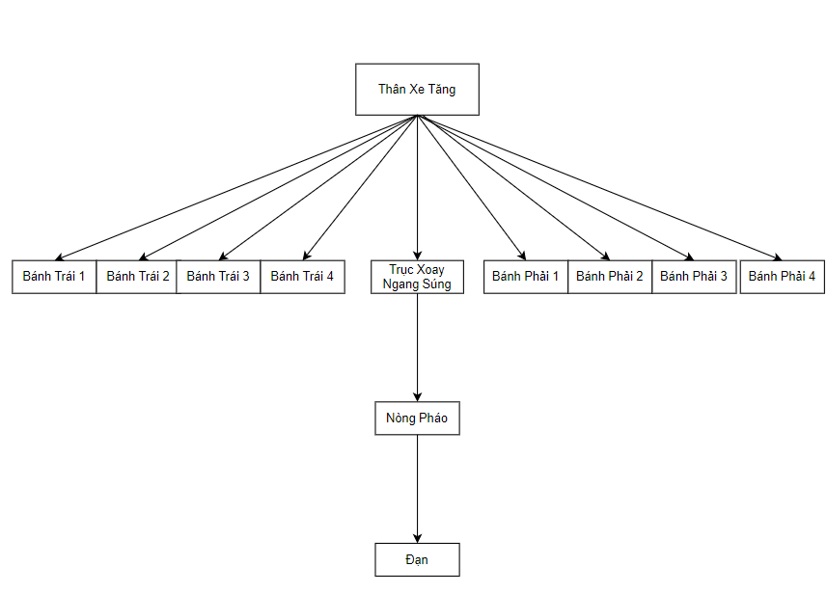

#### Mô tả

* Thân xe có thể tiến lùi
* Bánh xe có thể quay 360 độ
* Nòng pháo có thể nâng lên hạ xuống
* Đạn có thể bắn ra theo hướng của nòng pháo

### Người Lính

#### Mô hình phân cấp

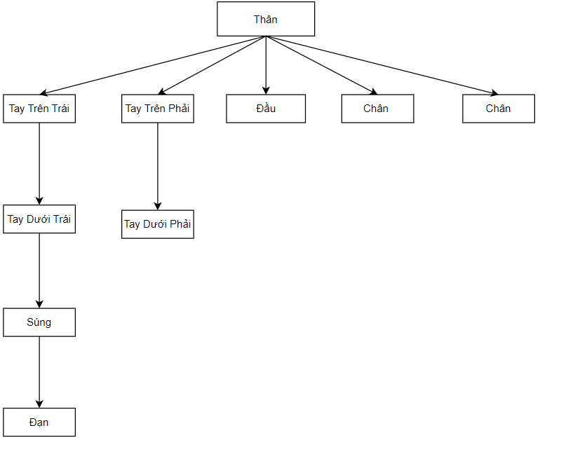

#### Mô tả

* Thân có thể tiến lùi
* Tay trên trái, tay trên phải có thể nâng lên hạ xuống
* Đầu có thể xoay
* Tay dưới trái, tay dưới phải có thể nâng lên hạ xuống
* Khi thân di chuyển thì 2 chân sẽ cử động
* Súng có thể quay tại tay.
* Đạn có thể bắn ra theo hướng của súng

### Xe tên lửa

#### Mô hình phân cấp

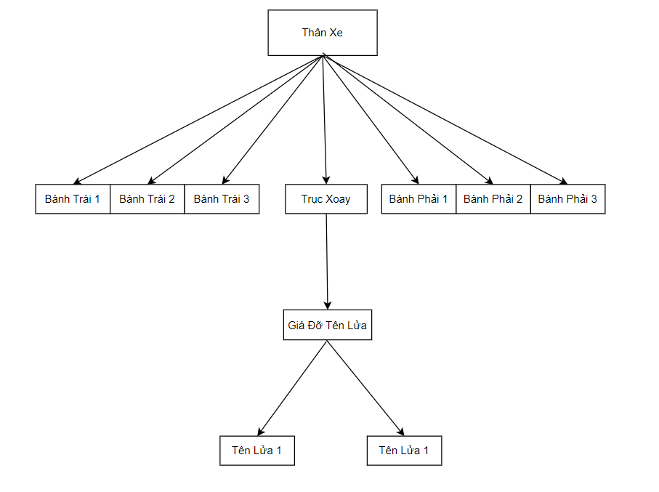

#### Mô tả

* Thân xe có thể tiến lùi
* Bánh xe có thể quay 360 độ
* Trục xoay có thể quay 360 độ
* Giá đỡ tên lửa có thể nâng lên hạ xuống
* Tên lửa có thể bắn theo hướng của giá đỡ tên lửa

### Kỹ thuật xây dựng mô hình xe tải

#### Mô hình phân cấp

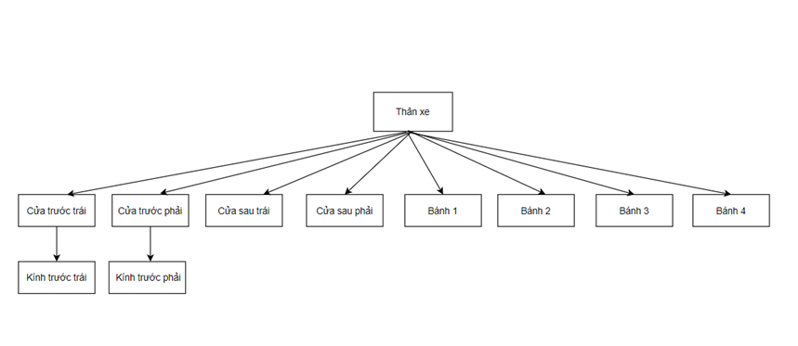

#### Mô tả

Mô hình xe tải gồm 3 phần chính: Thân xe, Cửa xe, Bánh xe

* Thân xe gồm thân trước và thân sau:
* Thân trước: gồm 1 tấm chắn trên, 4 cạnh trên, dưới phải, trái và 1 mặt kính được cố định và 4 cạnh của xe
* Thân sau: gồm 4 mặt trên, dưới, phải, trái
* Bánh xe: gồm 4 bánh mỗi bên 2 bánh
* Cánh cửa:
* 2 cánh trước mỗi cánh gồm 4 cạnh trên, dưới, trái, phải, tay cầm, kính cửa có thể trượt lên xuống đoạn 0.12, cánh cửa có thể đóng mở 1 góc 90 độ
* 2 cánh sau có thể đóng mở 1 góc 110 độ

### Kỹ thuật xây dựng mô hình xe trinh sát

#### Mô hình phân cấp

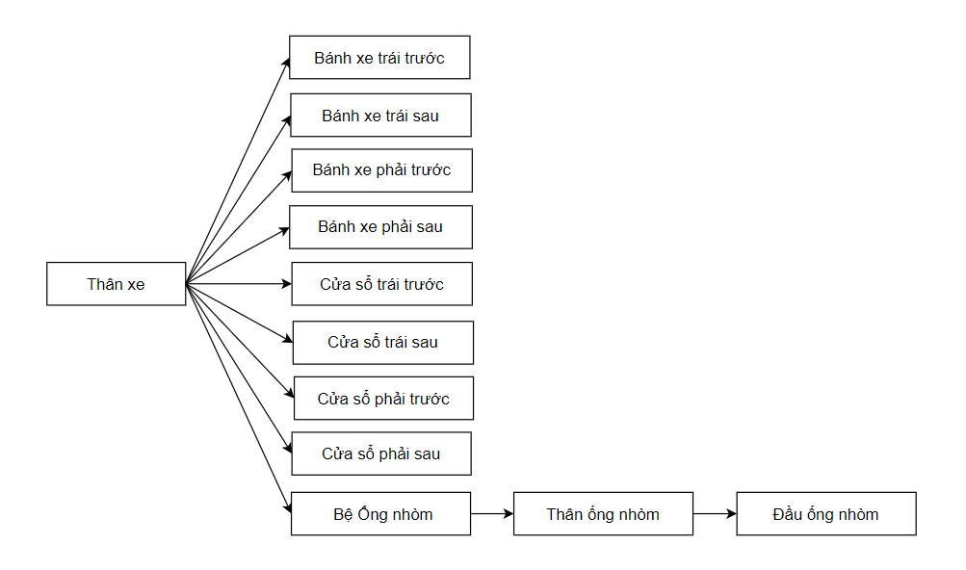

#### Mô tả

Mô hình xe tải gồm 3 phần chính: Thân xe, Cửa xe, Bánh xe, Ống nhòm.

* Thân xe gồm đầu xe, mui xe, đuôi xe, vành xe và gầm xe:
* Đầu xe: gồm các khung 3 mặt trên dưới phải trái và đèn xe
* Mui xe: gồm mặt trước, mặt sau, mặt trên
* Đuôi xe: gồm mặt phải, trái, sau, nối với phần thân trước tạo thành cốp xe.
* Vành xe: gồm các khung tạo thành vòm
* Gầm xe
* Các bộ phận được thiết kế từ hình lập phương đơn vị.
* Bánh xe: gồm 4 bánh, mỗi bên 2 bánh trước và sau. Mỗi bánh được thiết kế từ hình trụ có bộ lan hoa, có thể quay 360 độ.
* Cánh cửa: 4 cánh, mỗi bên 2 cánh trước và sau. Mỗi cánh gồm các khung, mặt cửa và tay cầm:
* Khi tay cầm xoay 60 độ hướng xuống thì cửa mở. Cửa trước có thể quay tối đa 60 độ ra phía ngoài để mở cửa. Cửa sau có thể quay tối đa 70 độ ra phía ngoài để mở cửa.

### Kỹ thuật xây dựng mô hình máy bay

#### Mô hình phân cấp

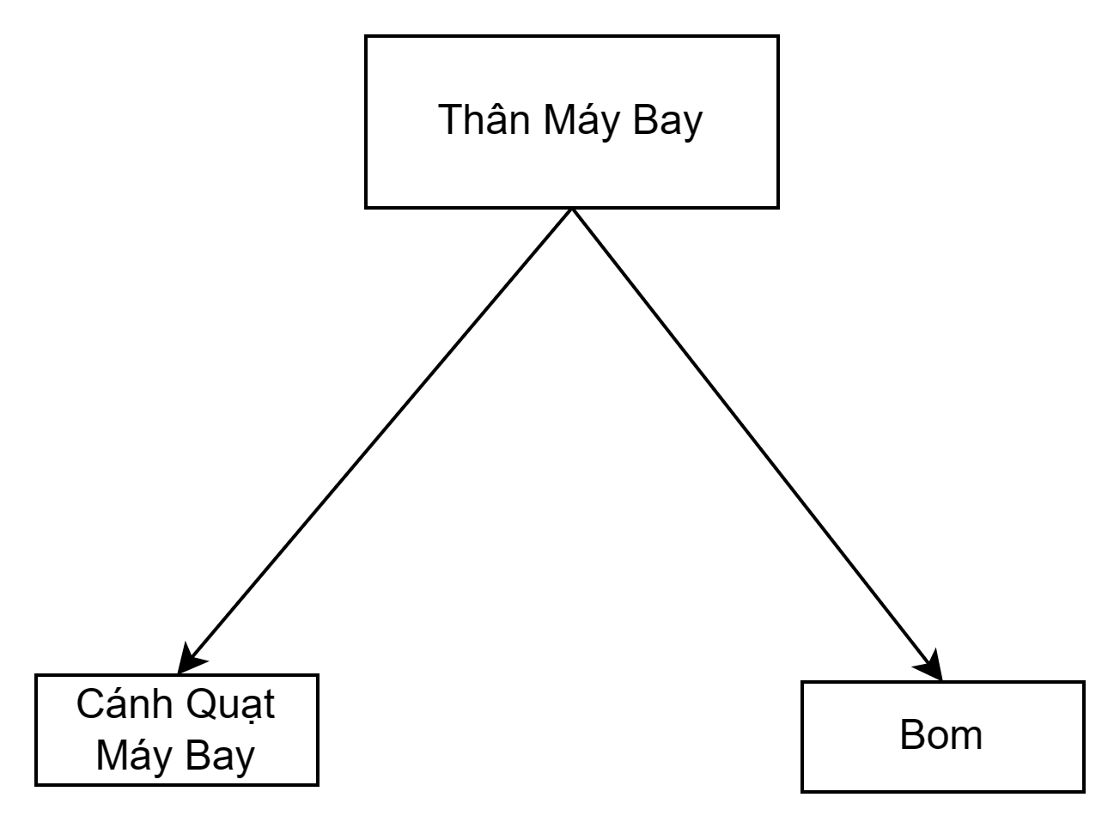

#### Mô tả

Mô tả:

* Mô hình máy gồm 3 phần chính: Thân máy bay, Cánh quạt, Bom
* Máy bay được dựng hình từ các bộ phận riêng lẻ: thân, cánh, đuôi, cánh quạt, buồng lái, và bom. Mỗi bộ phận được tạo hình bằng các hình khối lập phương và các phép biến đổi hình học thông qua các ma trận biến đổi. Các chuyển động được điều khiển bởi các biến thetaV và các hàm RotateX, RotateY, Translate, và Scale.
* Máy bay có thể di chuyển lên, xuống, trái, phải và quay theo trục X và Y
* Cánh quạt quay khi biến rotateFan được bật.
* Máy bay bay lên khi biến bay được bật.
* Bom rơi xuống khi biến boom được bật.

### Kỹ thuật xây dựng mô hình xe pháo có người điều khiển

#### Mô hình phân cấp

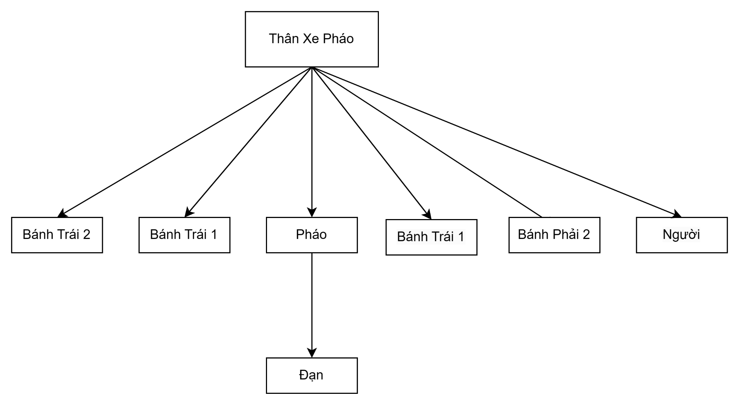

#### Mô tả vắn tắt

Mô tả:

* Mô hình máy gồm 3 phần chính: Thân xe, Pháo, Đạn.
* Xe pháo được dựng hình từ các bộ phận riêng lẻ: thân xe, bánh xe, pháo, người lính và đạn. Mỗi bộ phận được tạo hình bằng các hình khối cơ bản và biến đổi hình học (tịnh tiến, xoay, co giãn) thông qua các ma trận biến đổi. Các chuyển động được điều khiển bởi các biến thetaV và các hàm Translate, RotateZ, và Scale.
* Xe pháo có thể tiến và lùi
* Xe có thể bắn đạn

### Kỹ thuật điều khiển camera

* Di chuyển sang trái phải lên xuống: Di chuyển (Translate) đồng thời tọa độ eye và at sang trái, phải, lên, xuống
* Di chuyển tiến: tăng zNear
* Di chuyển lùi: giảm zNear
* Quay trái phải lên xuống: thay đổi toạ độ của at
* Các phím điều khiển camera

Phím w: tiến camera lên

Phím s: Lùi camera lên

Phím a: Dịch camera sang trái

Phím d: Dịch camera sang phải

Phím q: Nâng camera lên cao

Phím s: Hạ camera xuống

Phím f: Quay camera sang trái

Phím h: Quay camera sang phải

Phím t: Hướng camera lên trên

Phím g: Hướng camera xuống

Phím q: Nâng camera lên cao

Phím Q: Hạ camera xuống thấp

### Phép chiếu phối cảnh

* + Cài đặt các phép biến đổi Affine:
* Phép tịnh tiến
* Phép biến đổi tỉ lệ
* Phép quay tại gốc tọa độ
  + Phép chiếu phối cảnh Frustum (left, right, bottom, top, near, far)

Hình 2.2: Phép chiếu phối cảnh

### 2.11. Kỹ thuật chiếu sáng

* + Mô hình chiếu sáng Blinn – Phong (Phong sửa đổi)

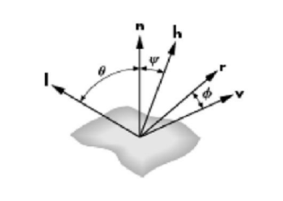

Hình 2.1: Mô hình chiếu sáng Blinn-Phong

**Công thức:**

$$I=k_{d}I_{d}×n+k_{s}I_{s}{\left(n× h\right)}^{β}+k_{a}I_{a}$$

$$h = (I + v) / |I + v|$$

## KẾT QUẢ ĐẠT ĐƯỢC

### Mô hình chung

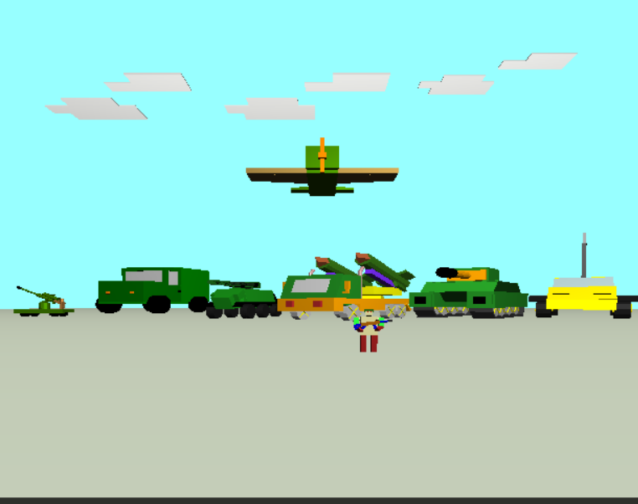

Hình 3.1: Mô hình chung

### Mô hình xe pháo

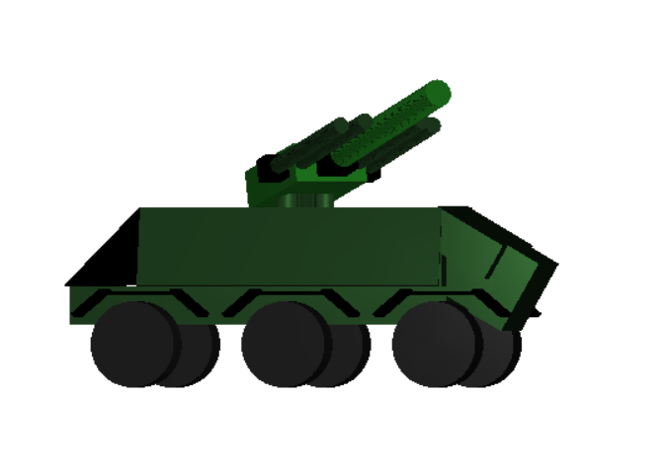

Hình 3.2: Mô hình xe pháo

Thực hiện tương tác: bấm phím # để bắt đầu điều khiển mô hình.

Các phím điều khiển mô hình:

* Nhấn phím để “Y” quay theo quanh trục Oy, nhấn phím “X” để quay quanh trục Ox
* Nhấn phím “T” để xe di chuyển tiến
* Nhấn phím “L” để xe di chuyển lùi
* Nhấn phím “A” để quay nòng ngược chiều kim đồng hồ
* Nhấn phím “D” để quay nòng theo chiều kim đồng hồ
* Nhấn phím “W” để hướng nòng lên trên
* Nhấn phím “S” để hướng nòng xuống dưới

### Mô hình xe tăng

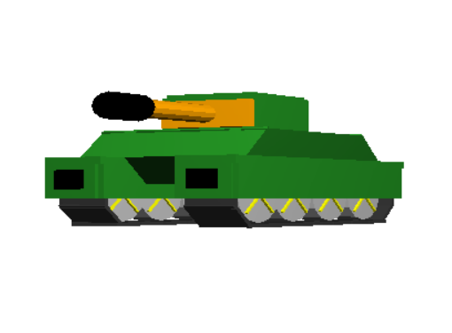

Hình 3.3: Mô hình xe tăng

Thực hiện tương tác: bấm phím “!” để bắt đầu điều khiển mô hình

Các phím điều khiển mô hình:

* Phím v: Xoay xe tăng theo trục Y
* Phím z: Tiến lên
* Phím Z: Lùi.
* Phím x: Xoay ụ súng theo trục Y.
* Phím c: Nâng nòng súng lên.
* Phím C: Hạ nòng súng xuống.
* Phím 1: Bắn đạn (bấm giữ thì đạn bắn liên tục).

### Mô hình xe tên lửa

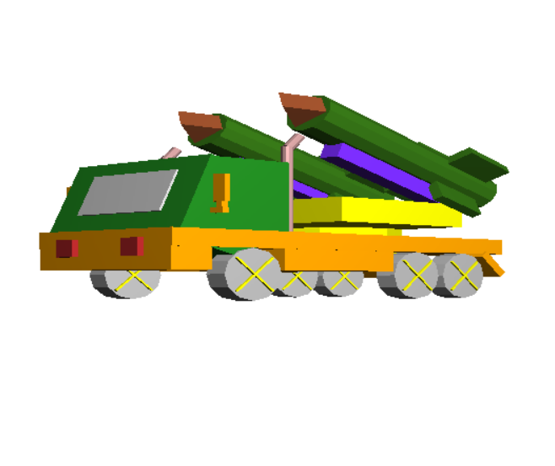

Hình 3.4: Mô hình xe tên lửa

Thực hiện tương tác: bấm phím “!” để bắt đầu điều khiển mô hình

Các phím điều khiển mô hình:

* Phím j: Xoay xe tên lửa theo trục Y
* Phím k: Tiến lên.
* Phím K: Lùi.
* Phím l: Xoay trục xoay tên lửa theo trục Y.
* Phím “;”: Nâng lên lửa lên.
* Phím “:”: Hạ tên lửa xuống
* Phím 2: Bắn tên lửa số 1.
* Phím 3: Bắn tên lửa số 2

### Mô hình robot người lính

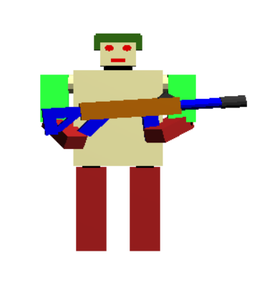

Hình 3.5: Mô hình robot người lính

Thực hiện tương tác: bấm phím “!” để bắt đầu điều khiển mô hình

Các phím điều khiển mô hình:

* Phím i: Xoay người theo trục Y
* Phím b: Tiến lên
* Phím B: Lùi
* Phím n: Nâng tay trên bên trái.
* Phím N: Hạ tay trên bên trái.
* Phím m: Nâng tay dưới bên trái.
* Phím M: Hạ tay dưới bên trái.
* Phím “.”: Nâng tay trên bên phải.
* Phím >: Hạ tay trên bên phải.
* Phím /: Nâng tay dưới bên phải.
* Phím “?”: Hạ tay dưới bên phải.
* Phím “,”: Xoay súng theo trục Y.
* Phím p: Nếu súng đang ở trên tay thì có thể bắn đạn.
* Phím P: Nếu súng đang ở tay thì cất sung ra sau lưng. Nếu súng ở sau lưng thì lấy súng ra tay.
* Phím cách: Góc quay của hai chân trở lại vị trí ban đầu.

### Mô hình xe tải

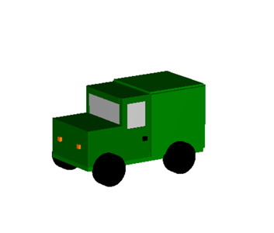

Hình 3.6: Mô hình xe tải

Thực hiện tương tác: bấm phím % để bắt đầu điều khiển mô hình

Các phím điều khiển mô hình:

* Nhấn phím để “n” quay phải, “N” để quay trái
* Nhấp phím “b” để mở cửa phải phía trước, “B” để đóng cửa
* Nhấp phím “c” để mở cửa trái phía trước, “C” để đóng cửa
* Nhấp phím “u” để mở cửa phải phía sau, “U” để đóng cửa
* Nhấp phím “r” để mở cửa trái phía sau, “R” để đóng cửa
* Nhấp phím “k” để kéo kính xuống, “K” để nâng kính lên

### Mô hình xe trinh sát

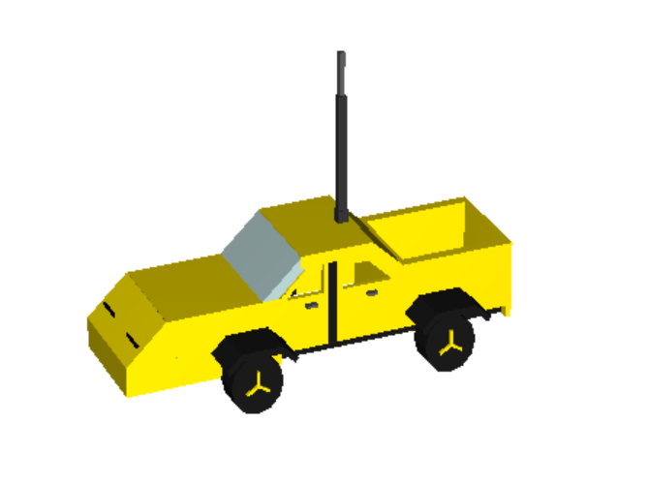

Hình 3.7: Mô hình xe trinh sát

Thực hiện tương tác: bấm phím @ để bắt đầu điều khiển mô hình

Các phím điều khiển mô hình:

* Nhấn phím “e” để quay theo chiều dương trục Oy, “E” để quay theo hướng ngược lại; nhấn phím “x” để quay theo trục Ox
* Nhấn phím “l” để tiến sang trái, “r” để tiến sang phải
* Nhấn phím “c” để mở cửa phải phía trước, “C” để đóng cửa
* Nhấn phím “v” để mở cửa trái phía trước, “V” để đóng cửa
* Nhấn phím “b” để mở cửa phải phía sau, “B” để đóng cửa
* Nhấn phím “n” để mở cửa phải trước, “N” để đóng cửa
* Nhấn phím “i” để bật đèn, “I” để tắt đèn
* Nhấn phím “z” để quay thân ống nhòm theo chiều Oz (0-180 độ), “Z” để quay theo hướng ngược lại
* Nhấn phím “p” để quay thân ống nhòm theo chiều dương trục Oy, “P” để quay theo hướng ngược lại
* Nhấn phím “u” để chỉnh đầu ống nhòm dài ra, “U” để thu ngắn lại

### Mô hình máy bay

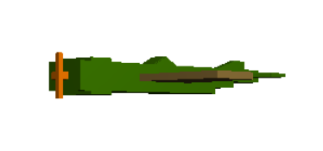

Hình 3.8: Mô hình máy bay

Thực hiện tương tác: bấm phím $ để bắt đầu điều khiển mô hình

Các phím điều khiển mô hình:

* Phím c: Xoay xe tăng theo trục Y
* Phím v: Xoay xe tăng theo trục X
* Phím i: Tiến lên
* Phím k: Lùi
* Phím l: Sang phải
* Phím j: Sang trái
* Phím p: Quay cánh quạt
* Phím b: Thả bom

### Mô hình xe pháo nhỏ

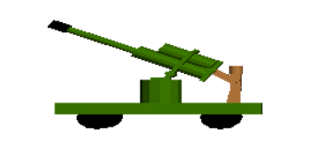

Hình 3.9: Mô hình xe pháo nhỏ

Thực hiện tương tác: bấm phím $ để bắt đầu điều khiển mô hình

Các phím điều khiển mô hình:

* Phím m: Tiến lên
* Phím n: Lùi
* Phím u: Bắn đạn

### 3.9. Điều khiển camera

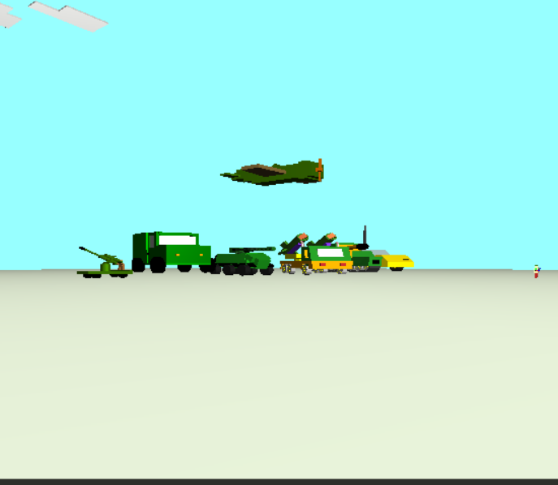

Hình 3.10: Góc quay camera 1

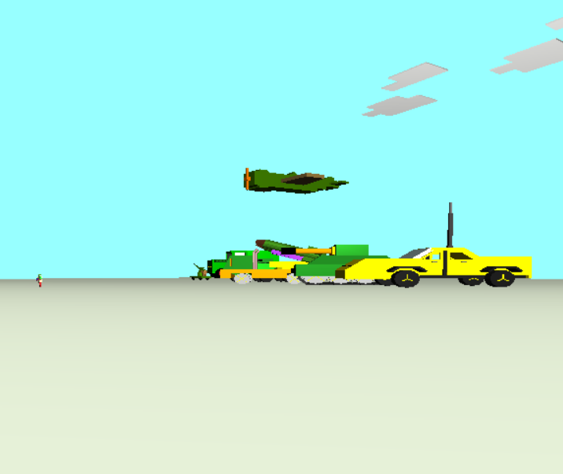

Hình 3.11: Góc quay camera 2

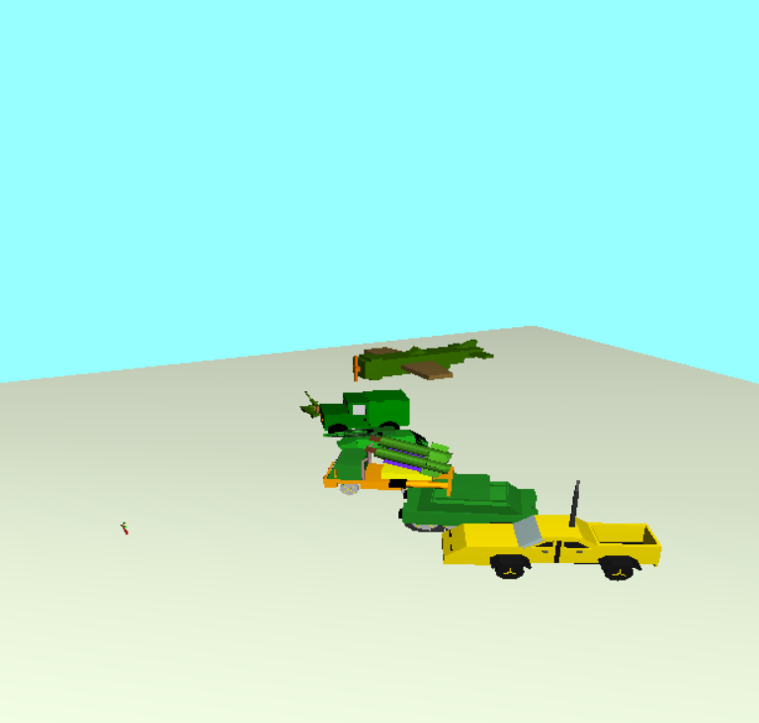

Hình 3.12: Góc quay camera 3

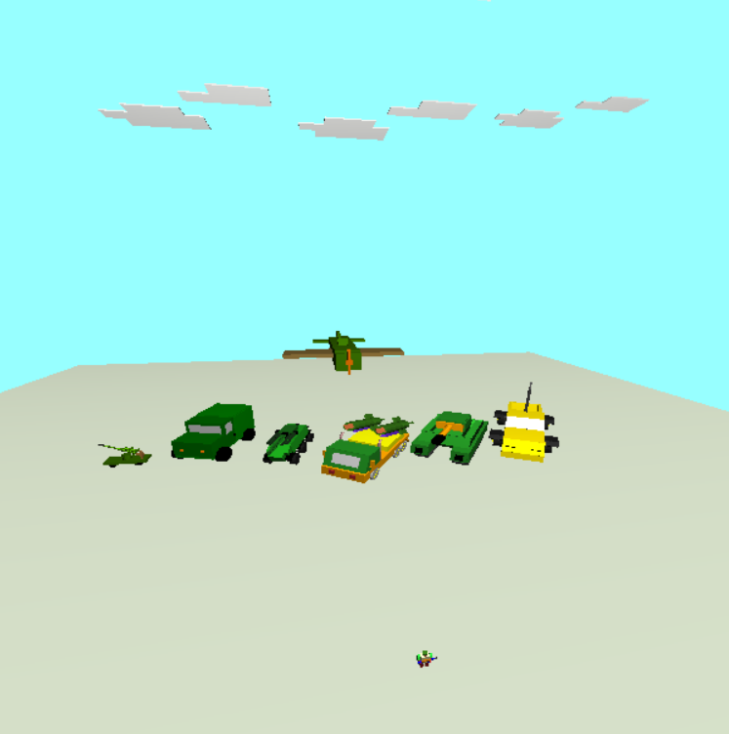

Hình 3.13: Góc quay camera 4

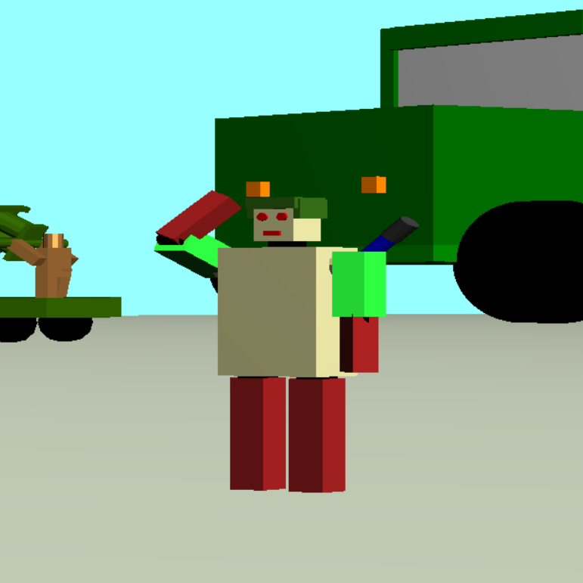

Hình 3.14: Góc quay camera 5

# KẾT LUẬN

Qua việc thực hiện nghiên cứu đề tài **“Mô phỏng hệ thống đồ chơi biểu diễn tập trận của bộ binh bằng OpenGL khả lập trình và Visual C++”**, nhóm chúng em đã tìm hiểu sâu hơn về môn đồ họa các khối hình và thuật toán. Việc thực hiện đề tài giúp cải thiện tư duy cố hữu trong code thành sáng tạo hơn.

Chúng em cảm ơn cô Vũ Minh Yến đã tận tình giảng dạy chúng em trong môn Đồ họa máy tính, giúp đỡ, đóng góp thêm ý kiến, ý tưởng trong quá trình nghiên cứu đề tài. Cô chia sẻ những tài liệu cùng sự giảng giải nhiệt tình của cô đã giúp chúng em hiểu hơn và hoàn thành tốt bài báo cáo.

***Chúng em xin chân thành cảm ơn!***

# TÀI LIỆU THAM KHẢO

[1] *Slide bài giảng và tài liệu học tập của Ths. Vũ Minh Yến*

[2]Trang Web*:* [*https://thebookofshaders.com/*](https://thebookofshaders.com/)

[3] Brian Curless. *Tập bài giảng môn Đồ họa máy tính của trường đại học Washington,* 2017.

[4] Dave Shreiner, Graham Sellers, John M. Kessenich, Bill M. Licea-Kane, *OpenGL Programming Guide,* Addison-Wesley, 8th Edition, 2013 (Redbook)

[5] Vũ Minh Yến, Vũ Đức Huy, Nguyễn Phương Nga, *Giáo trình ĐHMT trường ĐHCNHN*, NXB Khoa học Kỹ thuật, 2015.